## 数据交易平台

原型图目录：

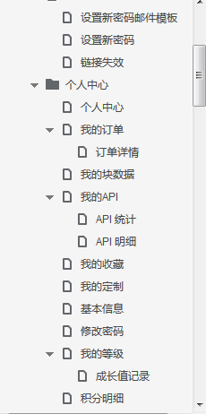

原型详情页：

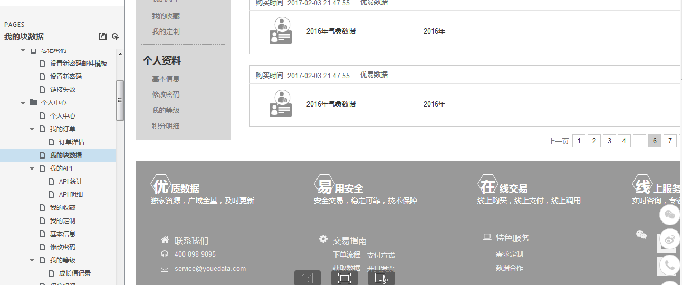

接口文档：

|  |  |
| --- | --- |
| 接口名 | 订单详情查看发票 |
| 接口描述 | 用户查看订单详情查看发票 |
| URL | personcerter/orderInvoice |
| 支持格式 | JSON |
| 请求方式 | HTTP.POST |
| 是否需要登录 | 是 |
| 访问授权限制 | 访问级别：普通接口  频次限制：否 |
| 请求参数 | |  |  |  |  | | --- | --- | --- | --- | | 参数名 | 必选 | 类型及范围 | 说明 | | orderId | 是 | string | 订单唯一标识 | |
| 注意事项 |  |
| 返回结果 | // 通知成功返回  {  "code": 1,  "msg": "",  "result": {  "invoiceType": "",//发票类型  "invoiceTitle": "",//发票抬头/单位名称  "invoiceContext": "",//发票内容  "taxpayerId": "",//纳税人识别码  "acceptName": "",//收票人姓名  "acceptPhone": "",//收票人手机  "acceptProvince": "",//收票人省  "acceptCity": "",//收票人市  "acceptArea": "",//收票人县  "acceptAddress": "",//收票人地址  "acceptTime": "",//开票时间  "bankStatus": "",//开票状态  "express": "",//快递公司  "expressNumber": "",//快递单号  }  }  // 通知失败返回  {  "code": 0,  "msg": "",  "result": "",  } |